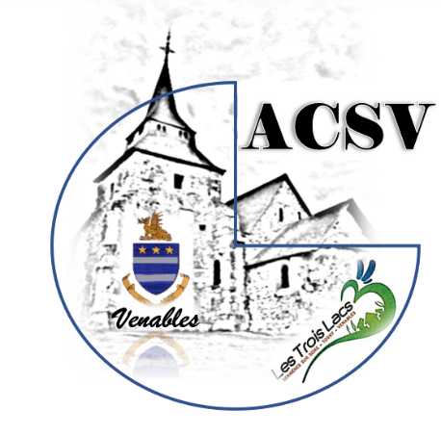
Association Culturelle et Sportive de Venables
N° SIRET 490 577 467 00015

Mairie de les Trois Lacs
15 rue de la Roseraie
Bernières sur Seine
27700 Les Trois Lacs
tel : 02 32 52 20 51

L’ A.C.S.V organise le Dimanche 2 novembre 2025,
ses puces couture, et loisirs créatifs
à la salle des fêtes de Venables.
Chaque participant aura à sa disposition des tables (120 cm x 80 cm)
Le tarif sera de 4 € la table
La salle des fêtes sera ouverte au public de 9 h à 17h30, les exposants pourront préparer leur stand à partir de 7 h.
La date limite de l’inscription est le 25 octobre 2025, dans la limite des places disponibles.
Une petite restauration et buvette vous seront proposées et un café et viennoiserie vous accueillera, dans la mesure du possible précisez nous le nombre de personnes présentes sur le stand.
Si vous êtes interréssées pour participer, inscrivez-vous auprès de :
Marie Christine Marchand en lui envoyant vos coordonnées au 06.62.16.69.42
ou par mail : mcmarchand27@orange.fr
Retournez la fiche d’inscription avec règlement pour confirmer votre inscription.
Les organisateurs se réservent le droit de refuser certains produits en vente ou certains artisans, s’ils considèrent qu’ils ne respectent pas les exigences demandées.
Une affiche sera réalisée par l’ASCV et sera diffusée, afin de communiquer la manifestation
Nous espérons vous compter parmi nous pour cette manifestation festive.
-

La responsable légale de l’ACSV
Mme Marchand

